Консультация для родителей:
«Подготовка ребенка к детскому саду»
Зачем надо готовить ребенка к поступлению в дошкольное учреждение?
Что следует делать дома, чтобы ребенок не болел после поступления в детский сад?
Почему нельзя оставлять ребенка в первый день его поступления на целый день в дошкольном учреждении?
Дело в том, что поступление в дошкольное учреждение всегда сопровождается определенными психологическими трудностями для ребенка. Ведь с приходом в дошкольное учреждение он попадает из знакомой и обычной для него семейной среды в новую - детский коллектив, незнакомые взрослые, новая обстановка и предметы в ней.
Условия детских учреждений специфичны:
Во - первых, длительное совместное привыкание довольно значительного числа сверстников оказывает определенное воздействие на нервную систему новичка и приводит к более быстрому чем в семейных условиях, утомлению детей.
Во - вторых, в дошкольном учреждении неизбежны некоторые педагогические стандарты в подходах к детям, что несколько сковывает индивидуальность ребенка. При неправильных воспитательных воздействиях это может привести к отрицательным проявлениям в поведении детей. Новые социальные условия требуют соответствующих им форм поведения, которых у ребенка пока еще нет. Он должен приспособиться или, как говорят, адаптироваться, к иным условиям, выработать новые для себя формы поведения. Задача не из легких для малыша у него наступает состояние страха, возникает психическая напряженность, что при недостаточно благоприятных условиях, неправильных воздействиях на ребенка и приводит к так называемому эмоциональному стрессу. А это в свою очередь вызывает изменение в работе других систем организма, в результате ребенок слабеет, снижается сопротивляемость его по отношению к микробной и вирусной флоре, он заболевает.
Для того чтобы возникшие перед ребенком трудности не превышали его возможности, надо знать, как формируются у него способности к адаптации, в какой степени это является врожденным, а что приобретается.
Когда ребенок впервые поступает в детское учреждение, для него меняются все остальные параметры среды.
Дети по - разному переносят трудности, связанные с состоянием эмоционального напряжения при адаптации к условиям детского учреждения. Различают легкую адаптацию, при которой проявляется временное отрицательное эмоциональное состояние ребенка. В это время малыш плохо спит, теряет аппетит, неохотно играет с детьми. Но в течение первого месяца после поступления по мере привыкания к новым условиям все нормализуется. При адаптации средней тяжести эмоциональное состояние ребенка нормализуется более медленно и на протяжении первого месяца после поступления он болеет, как правило, острыми респираторными инфекциями.
Самым нежелательным проявлением является тяжелая адаптация, которая характеризуется очень длительным течением (иногда несколько месяцев). В этот период ребенок переносит либо повторные заболевания, часто протекающие с осложнениями, либо проявляет стойкие нарушения поведения. У таких детей наблюдающаяся в первые дни пребывания в детском учреждении бурная отрицательная эмоциональная реакция и негативное отношение ко всей обстановки детского учреждения сменяется очень часто вялым, безразличным состоянием. Дети нуждаются в консультации невролога.
Тяжелая адаптация отрицательно влияет как на развитие, так и на состояние здоровья детей, по этому первостепенной задачей является облегчение трудностей адаптационного периода, возможное при соответствующей подготовки ребенка к поступлению в дошкольное учреждение с учетом его индивидуальные особенностей.
Тяжелая адаптация зависит от нескольких факторов. Имеют значения:
- Состояние здоровья и уровень развития ребенка
- Возраст ребенка
- Биологические и социальные факторы
- Уровень тренированности адаптационных возможностей
Какие мероприятия следует осуществить, чтобы не допустить тяжелой адаптации? Облегчить состояние адаптации возможно при комплексном подходе к этому вопросу: заранее готовить ребенка к поступлению в дошкольное учреждение дома и обеспечить соответствующую организацию жизни вновь поступающих детей непосредственно в детском учреждении.
В детском учреждении также обеспечивается система организации жизни детей, направленная на предотвращение у вновь поступающих психического стресса.
Основная работа по подготовке ребенка в дошкольное учреждение проводится дома, и главная роль в этом принадлежит родителям. Надо создать такие условия, которые по возможности были бы приближены к условиям детского учреждения. Прежде всего, строго должен соблюдаться режим соответственно возрасту.
Значит, и дома ребенок должен спать днем в те часы, которые по режиму предусмотрены для дневного сна. Соответственно соблюдаются часы кормления и бодрствования. В дошкольном учреждении в определенные часы предусмотрена прогулка детей и родитель должны приучать ребенка гулять в тоже время.
Очень важно правильно одевать ребенка в соответствии с температурой, как в помещении, так и на улице.
Большое внимание следует уделять также формированию навыков самостоятельности при одевании и раздевании, приучать ребенка пить из чашки и есть из ложки, пользоваться горшком в те возрастные сроки, которые рекомендуют специалисты. Он должен уметь самостоятельно играть с игрушками. Очень существенно воспитывать доброжелательное отношение к сверстникам и взрослым.
И вот наступило время вести малыша в дошкольное учреждение.
Мать должна правильно планировать отпуск, чтобы помочь малышу привыкнуть к детскому учреждению:
Приводить ребенка не на полный рабочий день, а на несколько часов, постепенно увеличивая время пребывания по мере нормализации поведения ребенка;
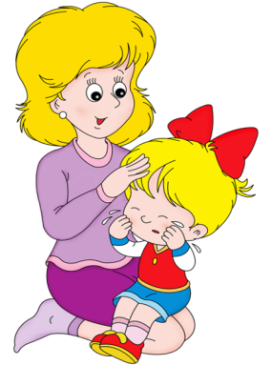
Дома организовать для него щадящий режим (для этого должен быть резерв времени - не менее одного месяца для выхода на работу).
Следует помнить, что в период адаптации ребенок становится капризным, раздражительным, требовательным к вниманию взрослого, у него может ухудшиться сон и аппетит. Надо набраться терпения для спокойного, ласкового и бережного обращения с ребенком. В домашних условиях следует компенсировать возможное недосыпание и недоедание ребенка в дошкольном учреждении, вызванное трудностями периода адаптации.
Для скорейшей нормализации состояния ребенка очень важна спокойная обстановка дома, поэтому:
- Не следует включать телевизор, радио, магнитофон на большую громкость;
- Чаще находиться с ребенком на свежем воздухе;
- Заниматься с ним спокойными играми, разглядыванием картинок;
- Не следует ходить с ним в гости во время привыкания к условиям детского сада, так как это создает дополнительную нагрузку на нервную систему малыша.
Утром, приводя ребенка в детский сад, необходимо информировать персонал группы об изменениях в его поведении и состоянии (улучшение, ухудшение), замеченных во время пребывания дома.
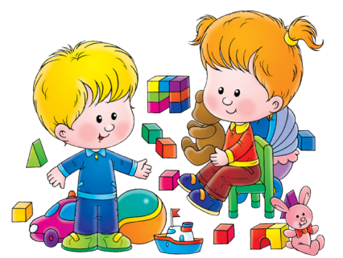
Выполнение советов воспитателя, поможет ребенку быстрее справиться с трудностями периода адаптации. Признаками завершения адаптации является хорошее самочувствие малыша, хороший аппетит, крепкий сон, доброжелательное отношение к сверстникам, воспитателям.

